* 精简单节点部署完整流程图

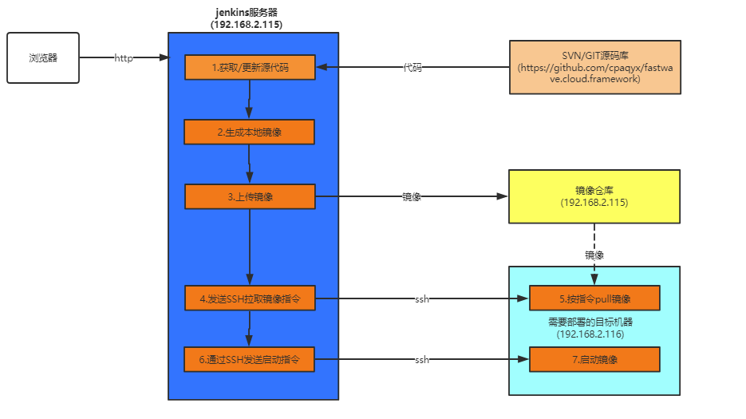

* 分布式部署完整流程图

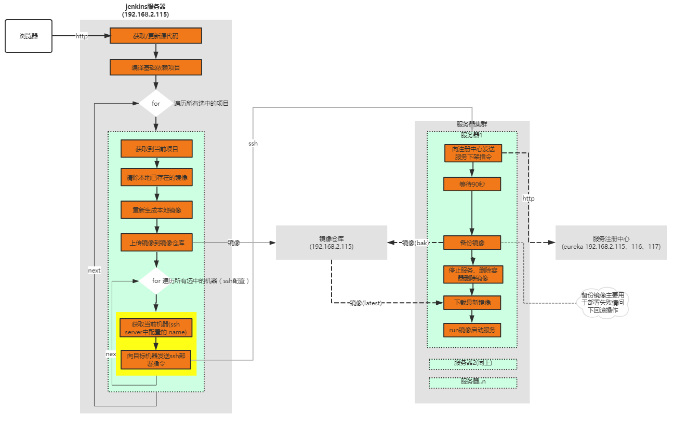

* 回滚流程图

